INDICAZIONI PER COSTRUZIONI IN ZONA SISMICA CON STRUTTURA PORTANTE IN MURATURA
I criteri progettuali per costruire in muratura armata in zona sismica, per diversi aspetti comuni ad altri sistemi costruttivi e finalizzati ad ottimizzare il comportamento delle strutture nei confronti del sisma, sono i seguenti:
- le piante delle costruzioni debbono essere quanto più possibile compatte e simmetriche rispetto a due assi ortogonali;
- le pareti strutturali, al lordo delle aperture, debbono avere continuità in elevazione fino alla fondazione, evitando pareti in falso;
- le strutture costituenti orizzontamenti e coperture, non devono essere spingenti. Eventuali spinte orizzontali, valutate tenendo conto dell'azione sismica, devono essere assorbite per mezzo di idonei elementi strutturali;
- i solai devono assolvere, oltre alla funzione portante dei carichi verticali, anche quella di ripartizione delle azioni orizzontali tra le pareti strutturali, pertanto devono essere ben collegati ai muri e garantire un adeguato comportamento a diaframma;
- le strutture di fondazione devono essere realizzate in cemento armato, continue, senza interruzioni in corrispondenza di aperture nelle pareti soprastanti. Qualora sia presente un piano cantinato o seminterrato in pareti di cemento armato esso può essere considerato quale struttura di fondazione dei sovrastanti piani in muratura portante e non è computato nel numero dei piani complessivi in muratura.

Requisiti geometrici e regole
I requisiti di tipo geometrico richiesti dal D.M. 14.1.2008 per le pareti in muratura armata resistenti al sisma sono i seguenti:
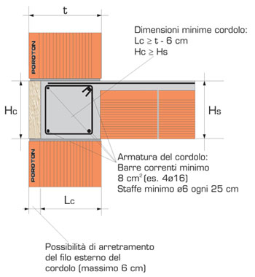
Fig. 1 – Requisiti geometrici e di armatura prescritti per i cordoli in c.a. di strutture in muratura in zona sismica
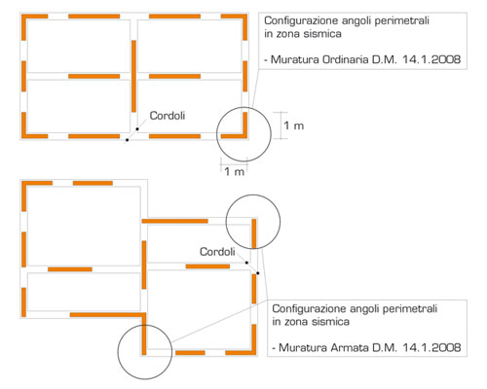
Fig. 2 – In zona sismica, nelle strutture in muratura armata il D.M. 14.1.2008 non richiede agli incroci d'angolo perimetrali spallette di muro di 1 m su entrambe le pareti
- la distanza massima tra due solai successivi non deve essere superiore a 5 m;
- lo spessore minimo delle pareti resistenti al sisma deve essere di 24 cm (20 cm in siti ricadenti in zona 4);
- la snellezza massima delle pareti (rapporto tra spessore della muratura e lunghezza libera di inflessione) è pari a 15;
- nessun limite sulla lunghezza minima dei setti resistenti;
- ad ogni piano deve essere realizzato un cordolo continuo in c.a. all'intersezione tra solai e pareti; detti cordoli devono avere altezza minima pari all'altezza del solaio e larghezza almeno pari a quella del muro; è consentito un arretramento massimo di 6 cm dal filo esterno. L'armatura corrente non deve essere inferiore a 8 cm2; le staffe devono avere diametro non inferiore a 6 mm ed interasse non superiore a 25 cm;
- travi metalliche o prefabbricate costituenti i solai debbono essere prolungate nel cordolo per almeno la metà della sua larghezza e comunque per non meno di 12 cm ed adeguatamente ancorate ad esso;
- al di sopra di ogni apertura deve essere realizzato un architrave resistente a flessione efficacemente ammorsato alla muratura. Essi possono essere realizzati in muratura armata;
- agli incroci delle pareti perimetrali è possibile derogare dal requisito di avere su entrambe le pareti zone di parete muraria di lunghezza non inferiore a 1 m.

